PRESSEMITTEILUNG

Verband Fensterautomation und Entrauchung e. V. (VFE)

Frankfurt am Main, 09. Oktober 2020

VFE Whitepaper: Effiziente KNL Lüftungskonzepte zum Schutz vor Corona-Aerosolen

Wirksame Lüftungskonzepte sind für den aus energetischer und hygienischer Sicht anforderungsgerechten Gebäudebetrieb eine rechtlich zwingende Voraussetzung. Das Ziel: Eine nutzergerechte Raumlüftung, bei der möglichst viel verbrauchte Luft mit zu hoher Konzentration an Kohlendioxid (CO₂), Feuchtigkeit und Schadstoffbelastung regelmäßig durch einen hohen Frischluftanteil von außen ersetzt wird. Damit ist sie auch ein entscheidender Baustein, das Risiko einer Infektion durch SARS-CoV-2-kontaminierte Aerosole in Innenräumen zu senken. Wie das bedarfsgerecht, nutzerunabhängig und wirtschaftlich über KNL-Lüftungskonzepte erreicht werden kann, darüber informiert der Verband Fensterautomation und Entrauchung e. V. (VFE) in einem aktuellen Whitepaper zum Thema „Kontrollierte natürliche Lüftung (KNL) und gesunde Raumluftqualität".

Eineinhalb bis zwei Meter Mindestabstand? Diese Hygieneregel zum Schutz vor einer Übertragung der Corona-Viren SARS-CoV-2 durch eine „klassische“ Tröpfcheninfektion gilt nicht für Aerosole – insbesondere nicht in geschlossenen Räumen mit unzureichender Lüftung. Hält sich ein Mensch in einem geschlossenen Raum auf, wird die Luftqualität durch produziertes Kohlendioxid und verbrauchten Sauerstoff belastet. Dabei atmet die Person Aerosole aus, die potenziell mit Krankheitserregern belastet sein können, die dann von anderen Personen im Raum eingeatmet werden. Virenkontaminierte Aerosole können stundenlang in der Raumluft schweben. Darauf weisen neueste Untersuchungen von örtlich begrenzten Corona-Ausbrüchen hin, bei denen unter anderem Restaurants, Großraumbüros und Schlachtbetriebe als Infektions-Hot-Spots gelten.

Als verlässliche Lösungen für eine bedarfsgerechte, nutzerunabhängige Frischluftzufuhr – nicht nur mit Blick auf das Thema Aerosole und Corona-Übertragung – empfiehlt der Verband Fensterautomation und Entrauchung e. V. (VFE) technische Raumlüftungskonzepte auf Basis automatisierter elektromotorischer Fenster zur kontrollierten natürlichen Lüftung (KNL), die gegebenenfalls auch als ventilatorgestützte Hybridsysteme konzipiert sein können.
„KNL-Lüftungskonzepte verbinden höchste Ansprüche an Raumluftqualität, Hygiene, Komfort und Behaglichkeit sowie Flexibilität mit geringem Primärenergiebedarf und reduzierten Investitions- und Betriebskosten – eine effiziente, normenkonforme Lösung für Wohn- und Nichtwohngebäude und eine der wirksamsten Methoden, um die Konzentration Aerosol-getragener Corona-Viren zu minimieren", sagt Christoph Kern, Vorstandsvorsitzender des VFE. Zu diesem Thema hat der Verband ein Whitepaper herausgegeben, in dem die Wirkungsweise von Lüftungskonzepten speziell im Hinblick auf Aerosol-Belastungen in Innenräumen betrachtet wird. Das Whitepaper steht zum kostenlosen Download auf der Website des VFE zur Verfügung: www.zentrum-fuer-luft.de

Textumfang:

346 Wörter | 2.995 Zeichen (inkl. Leerzeichen)

Bildmaterial:

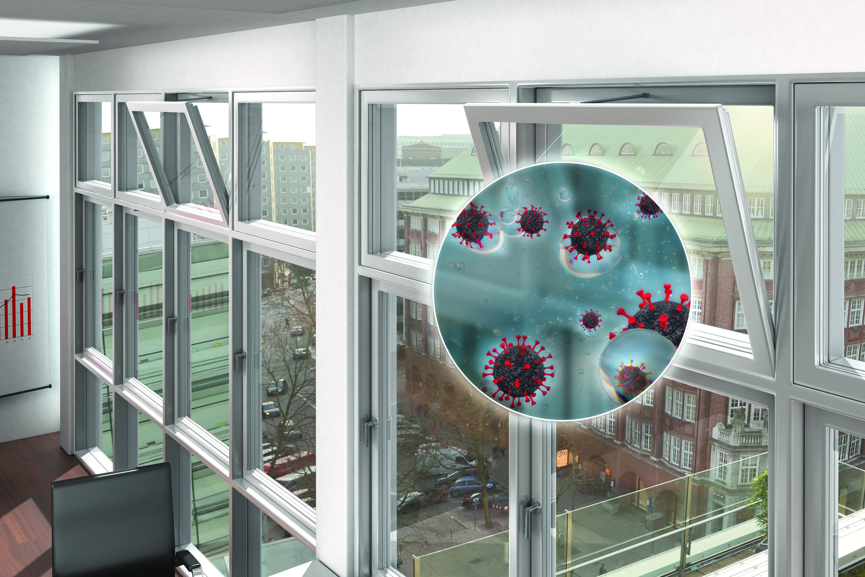

Bildquelle: © D+H Mechatronic | shutterstock_bluecrayola

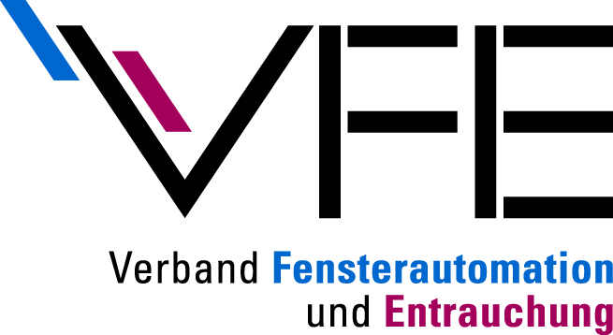

BU: VFE-Logo

Bildquelle: ©Verband für Fensterautomation und Entrauchung e. V.

Abdruck honorarfrei. Wir freuen uns über einen Beleg.
______________________________________

Verband Fensterautomation und Entrauchung e. V. (VFE)  Walter-Kolb-Straße 1-7  60594 Frankfurt am Main  Tel.: +49 69 955054-34  info@zentrum-fuer-luft.de  www.zentrum-fuer-luft.de | Pressekontakt  teampenta GmbH & Co. KG  Liane Hötger  Seibertzweg 2  44141 Dortmund  Tel.: +49 231 556952-64  liane.hoetger@teampenta.de  www.teampenta.de

Über den VFE

Der Verband Fensterautomation und Entrauchung e.V. (VFE), mit Sitz in Frankfurt am Main, wurde 2016 gegründet. Er ist ein Zusammenschluss aus renommierten Fachunternehmen, die sich auf Fensterautomation und Entrauchung, insbesondere die kontrollierte natürliche Lüftung (KNL) und den natürlichen Rauchabzug (NRA) über elektromotorisch oder pneumatisch betätigte Fenster in der Fassade und in Dächern, spezialisiert haben.

Aufgaben und Ziele des VFE
Der VFE verfolgt das Ziel, die spezifischen Vorteile, Einsatzmöglichkeiten und Funktionsweise der kontrollierten natürlichen Lüftung und Entrauchung über Fenster zu vermitteln mit dem Ziel, die Luftqualität und den vorbeugenden Brandschutz in Gebäuden zu optimieren. Kontrollierte natürliche Lüftungs- und Entrauchungssysteme versorgen Gebäude optimal mit Frischluft, sichern täglich Wohlbefinden und Gesundheit der Nutzer und schützen vor gefährlichen Auswirkungen des Rauches und der Rauchgase bei Bränden. Über eine kontinuierliche Öffentlichkeitsarbeit soll der Wissensstand über die Vorteile der natürlichen Lüftungs- und Entrauchungsart gegenüber oder unterstützend zu ventilatorgestützten Systemen hervorgehoben werden. Die wissenschaftlichen Grundlagen und Daten dafür schafft der VFE durch enge Zusammenarbeit und gemeinsame Forschungsprojekte mit Hochschulen, Prüfinstituten und Normungsinstitutionen.

Das macht den VFE zusammen mit der hohen Fachkompetenz und jahrelangen Branchenerfahrung seiner Verbandsmitglieder zu einem verlässlichen Ansprechpartner und Problemlöser für Planer, Architekten und Bauherren, wenn es um die Kernthemen kontrollierte natürliche Lüftung und Entrauchung über automatisierte Fenster in der Gebäudehülle geht. Auch die fachliche Unterstützung von berufsspezifischen Fort- und Weiterbildungsmaßnahmen gehört zum Aufgabenspektrum des VFE.

VFE Online-Plattform „Zentrum für Luft“
www.zentrum-fuer-luft.de
Auf der Online-Plattform des VFE „Zentrum für Luft“ finden Planer, Architekten und Bauherren stets aktuelle Informationen rund um die Themen kontrollierte natürliche Lüftung und Entrauchung – auch als Broschüren und Whitepaper zum Download. Fakten und Hintergründe zu Techniken, Anwendungen und Services sowie von VFE-Mitgliedern und -Kooperationspartnern erfolgreich umgesetzte Projekte als „Best Practice“-Beispiele runden das Angebot ab.

